Муниципальное бюджетное образовательное учреждение
средняя общеобразовательная школа №2
с. Труновского Труновского района

Конспект урока по химии
в 8 классе
по теме: «Важнейшие классы бинарных соединений – оксиды и летучие водородные соединения»

подготовила
учитель химии и биологии
Тищенко Ольга Алексеевна

с. Труновское, 2012 г

Цель урока: изучить значение представителей класса оксидов и летучих водородных соединений.
Задачи урока:
- Формировать знания о значении важнейших представителях классов оксидов и летучих водородных соединений;
- Развивать умения применять знания, сравнивать и делать выводы;
- Воспитывать бережное отношение к природе.

ХОД УРОКА:
- Организационный момент.
- Проверка знаний учащихся.
- Работа у доски.
А) определите с.о. элементов в соединениях: HCl, K₂O, H₂O, CuCl₂, AL₂O₃, KMnO₄.
Б) запишите формулы веществ по названию: хлорид кальция, оксид натрия, гидрид меди (I).
В) Запишите названия веществ по формуле: NO, NO₂, N₂O, N₂O₅.
- Фронтальная беседа:
- Дайте определение степень окисления (условный заряд атома химического элемента в соединении, вычисленный на основе предположения, что все соединения (и ионные, и ковалентно – полярные) состоят только из ионов)
- Перечислите правила определения степени окисления.
- Кто в 1785 г разработал принципы химической номенклатуры? (Лавуазье, Фуркруа, Гитон де Мерво, Бертло)
- Как называется международный союз теоретической и прикладной химии, регламентирующий номенклатуру веществ? (ИЮПАК)
- Как называются бинарные соединения содержащие хлор, кислород, водород, йод, серу, бром, азот? (хлорид, оксид, гидрид, йодид, сульфид, бромид, нитрид).
- Актуализация опорных знаний.
Дан перечень веществ: KCLO₃, HCL, H₂O, CuO, AL₂O₃, FeCL₃, CL₂O, FeS, Mg₂Si, H₃N, H₂NO₃, H₂SO₄.
- Подчеркните бинарные соединения. Что означает бинарные соединения?( KCLO₃, HCL, H₂O, CuO, AL₂O₃, FeCL₃, CL₂O, FeS, Mg₂Si, H₃N, H₂NO₃, H₂SO_{4;} бинарные соединения – это соединения, состоящие из двух химических элементов)
- Определите названия этих веществ(хлороводород ,вода, оксид меди(I), оксид алюминия, хлорид железа (III), оксид хлора (I), силицид магния, гидрид азота или нитрид водорода, или аммиак)
- В отдельный столбик выпишите оксиды ( H₂O, CuO, AL₂O₃, CL₂O).
- Это простые или сложные вещества? Почему?(Это сложные вещества, так как состоят из атомов разных химических элементов)
- Что в этих веществах общего?(Они содержат атом кислорода)
- Являются ли оксидами O⁺² F⁻¹ ₂, H⁺¹ ₂O⁻¹ ₂. Почему? (Так как кислород в оксидах должен обладать степенью окисления – 2)
Обобщим наши ответы, что же такое оксиды? Дайте определение.
Оксиды – это сложные (бинарные) вещества, содержащие кислород в степени окисления – 2.
Вернемся к нашему перечню.
Выпишите из него бинарные водородные соединения. (HCL, H₂O, H₃N).
Каким образом вы делали этот выбор? (В этих соединениях содержится водород).
Определите их название. ( хлорид водорода, оксид водорода, нитрид водорода).
А какое второе название имеют эти вещества? (гидрид хлора, гидрид азота).
Действительно, эта группа веществ образует особый класс неорганических веществ, которые называются летучими водородными соединениями.
Как вы думаете, почему они так называются? (водородные – содержат водород, летучие – газообразные).
- Изучение нового материала.
Как вы думаете, о каких же классах неорганических веществ мы будем сегодня говорить?
Об оксидах и летучих водородных соединениях.
Верно, запишем тему урока: «Важнейшие классы бинарных соединений – оксиды и летучие водородные соединения».
Цель урока: изучить значение оксидов и летучих водородных соединений в природе и жизни человека.
Некогда Антуан де Сент – Экзюпери, так воспевал в своих стихах кислородсодержащие вещество:
«…, у тебя нет ни вкуса, ни цвета, ни запаха,
Тебя невозможно описать, тобой наслаждаются, не ведая, что ты такое.
Нельзя сказать, что ты необходима для жизни: ты сама жизнь.
Ты наполняешь нас радостью, которую не объяснить нашими чувствами
С тобой возвращаются к нам силы, с которыми мы уже простились.
По твоей милости в нас вновь начинают бурлить
Высохшие родники нашего сердца.
Ты самое большое богатство на свете».
О чем говорил поэт? О ВОДЕ.
Каково второе название этого вещества? ОКСИД ВОДОРОДА.
Какова молекулярная формула воды? Н₂О.
Укажите тип связи в этом веществе? Ковалентная полярная.
Т.е. молекула воды это диполь - Н⁺ ₂О⁻²
Между молекулами воды существует особая связь – водородная, поэтому в воде растворяются вещества с ионной и ковалентной связью.
Как вы думаете, а действительно ли роль воды в природе и жизни человека велика?
Беседа с учениками, в результате чего составляется схема: «Значение воды в природе»
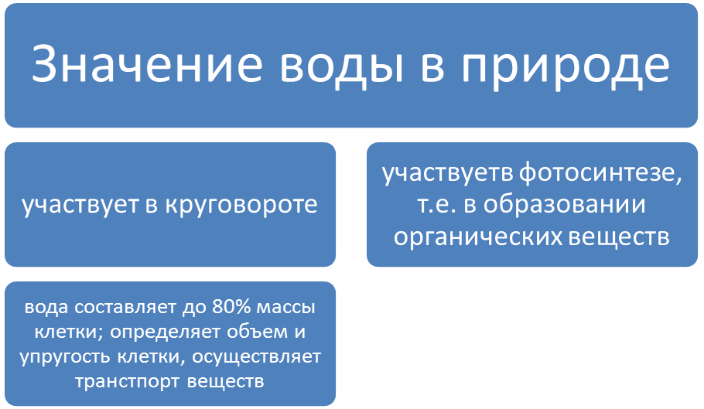
Каково же значение воды в жизни человека?
В ходе беседы с учащимися составляется схема: «Значение воды в жизни человека».
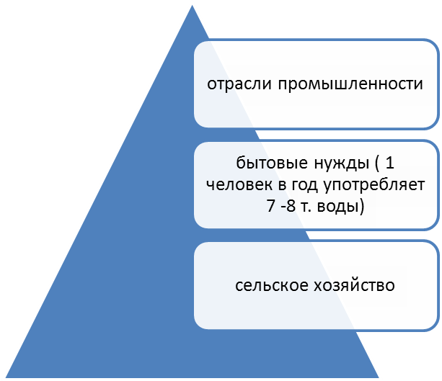
Действительно, вода – одно из самых распространенных и наиболее важных соединений на Земле. Почти ¾ поверхности Земли покрыто водой: это реки, моря, океаны, при этом 20% суши покрыто льдом: ледники гор, арктическая и антарктическая шапки планеты.
Но в настоящее время, пред человечеством возникла проблема пресной воды. Почему? (люди перестали бережно относится в источникам воды: экологические катастрофы, засорение бытовыми отходами и т.д.).
Россия богата запасом пресной воды как никакая другая страна, только в о. Байкал содержится 20 % мировых запасов пресной воды. При этом Россия как никакая другая страны, бездумно и бездушно относится к охране пресных вод.
А вот следующий, не менее важный в природе оксид, составляет 0,003% воздуха. Содержание его в воздухе непостоянное, содержание его в городах, особенно вблизи фабрик и заводов значительно выше, чем в сельской местности.
О каком газе идет речь? СО₂ – углекислый газ или оксид углерода (IV).
Как вы думаете, в результате, каких процессов образуется углекислый газ? Дыхания, горения, гниения.
В атмосфере Земли находится 2,3 10¹²т углекислого газа. Но СО₂ содержится во многих минеральных источниках. Один из таких источников минеральной воды находится в г. Кисловодске.
СО₂ – бесцветный газ, без цвета, в 1,5 раза тяжелее воздуха.
Демонстрационный опыт: получение и распознавание углекислого газа.
В пробирку кладем небольшой кусочек мрамора, доливаем 1 -2 мл соляной кислоты. В растворе появляются пузырьки газа. Поднесем к горлышку пробирки горящую лучинку – она тухнет, значит, в результате химической реакции образовался углекислый газ.
Каково же значение углекислого газа в природе?
Участвует в процессе фотосинтеза, т.е. в образовании органических веществ.
Каково же значение углекислого газа в жизни человека? Беседа с учащимися с последующим составлением схемы: «Значение углекислого газа в жизни человека».
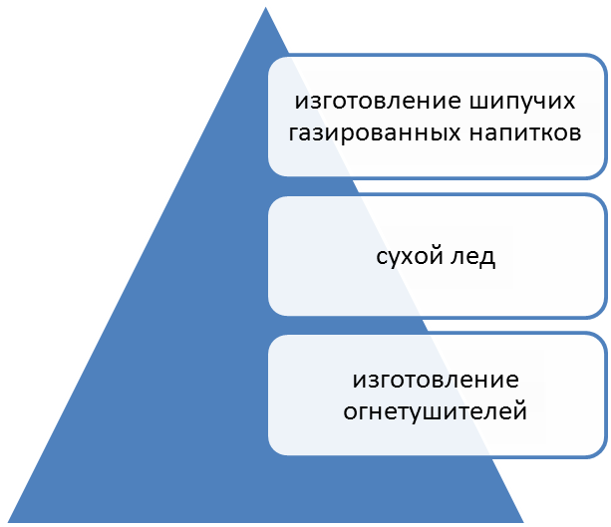
До недавнего прошлого СО₂ – его избыток удалялся зелеными растениями и карбонатной системой морей, но теперь Земля не справляется с его избытком.
Какие же экологические последствия это может иметь? (парниковый эффект и глобальное потепление)
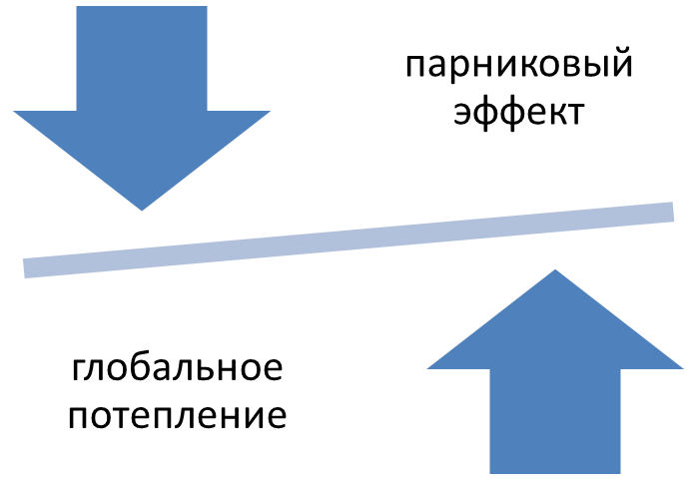

- Физическая минутка.
- Изучение нового материала.
Обратимся ко второй части темы урока: водородные соединения элементов.
Рассмотрим их на примере: H₃N.
Его название: нитрид водорода или гидрид азота.
Второе название: аммиак.
Это бесцветный газ с резким запахом. В 2 раза легче воздуха, хорошо растворяется в воде - в 1 л объеме воды растворяется 200 объемов аммиака. Раствор аммиака в оде называют нашатырным спиртом и применяют его в медицине. Аммиак выделяется при гниении органических веществ, содержащих азот.
- Анализ и коррекция знаний учащихся.
Фронтальная беседа:
- Этот класс веществ иначе называют – дети «оксигена». О чем идет речь? (об оксидах)
- Разгадайте загадку:
Ну, скорей снимите шляпу!
Я дочь космического папы.
И вездесуща и легка, -
Я лед, я пот, я – облака.
Я иней. Чай, бульон, туман,
Река ручей и океан.
Когда я злюсь. То закипаю;
Когда мороз – я застываю.
(вода)
- Какой оксид используется в качестве сухого льда? (углекислый газ)
- Если происходит выброс этого газа, то людям необходимо спускаться на нижние этажи или подвальные помещения зданий. О каком газе идет речь? (аммиак)
- Первичное применение знаний учащихся.
Решите задачу.
Какой объем займут 66 кг «сухого газа» при н.у.? Сколько атомов каждого вида содержится в данной массе?
- Задание на дом.
§18, №5 – 6 в р.т. стр 64

Список использованной литературы:
- Аликберова Л. Занимательная химия: Книга для учащихся. Учителй и родителей. – М.: АСТ – ПРЕСС, 1999.
- Габриелян О.С. настольная книга учителя. Химия, 8 класс/ О.С. габриелян, Н.П. Воскбойникова, А.В. Яшукова. – 2 –е изд., стереотип. – М.: Дрофа, 2003.
- Габриелян О.С. Химия. 8 кл. : рабочая тетрадь к учебнику О.С. Габриеляна «Химия. 8 класс»/О.С. Габриелян, А.В. Яшукова. – 12 – е изд., доп. – М.: Дрофа, 2010.
- Габриелян О.С. Химия. 8 класс: учеб для общеобразоват. Учреждений/ О.С. Габриелян. – 15 – е изд., стереотип. – М.: Дрофа, 2009.
- Литвинова Л.С., Жиренко О.Е. Нравственно – экологическое воспитание школьников: Основные аспекты, сценарии мероприятий. 5 – 11 классы. М.: 5 – е издание, 2005.

